亜人大戦 ~demi civil war~
RULE BOOK

対象年齢
12歳以上
対象プレイヤー数
2~4人
プレイ時間目安
45分
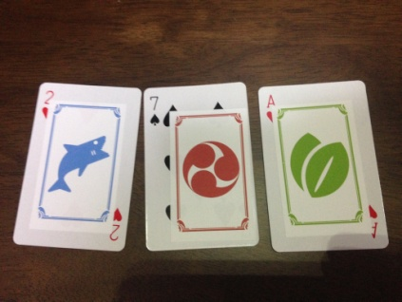
内容物

旗印カード 21枚(3種類×７枚）
ドワーフ（赤色）、ワーウルフ（青色）、エルフ（緑色）の３種類あります。場に出ているなかで最も多い旗印が、各ラウンドの優勢勢力となります。
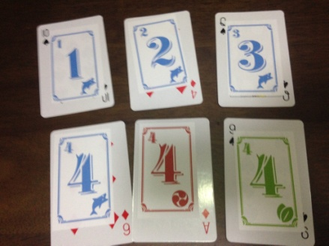
支援カード 45枚（3種類×3セット×5枚）
各旗印カードの色ごとに、1から3の数字が書かれているカードが3枚ずつあります。支援カードはプレイヤーの内戦介入度を決定するために、自分の非戦闘地域に出されるカードです。優勢勢力と同じ陣営の支援カードの合計値がプレイヤーの内戦介入度となります。

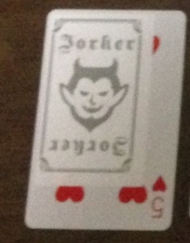
傭兵カード 5枚
傭兵カードはラウンド終了時に、いずれかの旗印として見なすことができるカードです。ただし、使用した枚数分だけプレイヤーの内戦介入度が-1されます。

戦術カード 16枚(8種類×２枚）
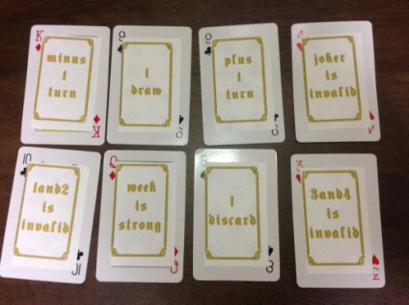
各々の戦術カードには特別な効果が記されており、表側で出されているとき、通常のルールを上書きして効果を発揮することができます。

金庫カード ４枚
所持金を置いておく場所として用います。

プレイング・カード ４枚
ターン中にできるアクションの早見表として用いることができます。
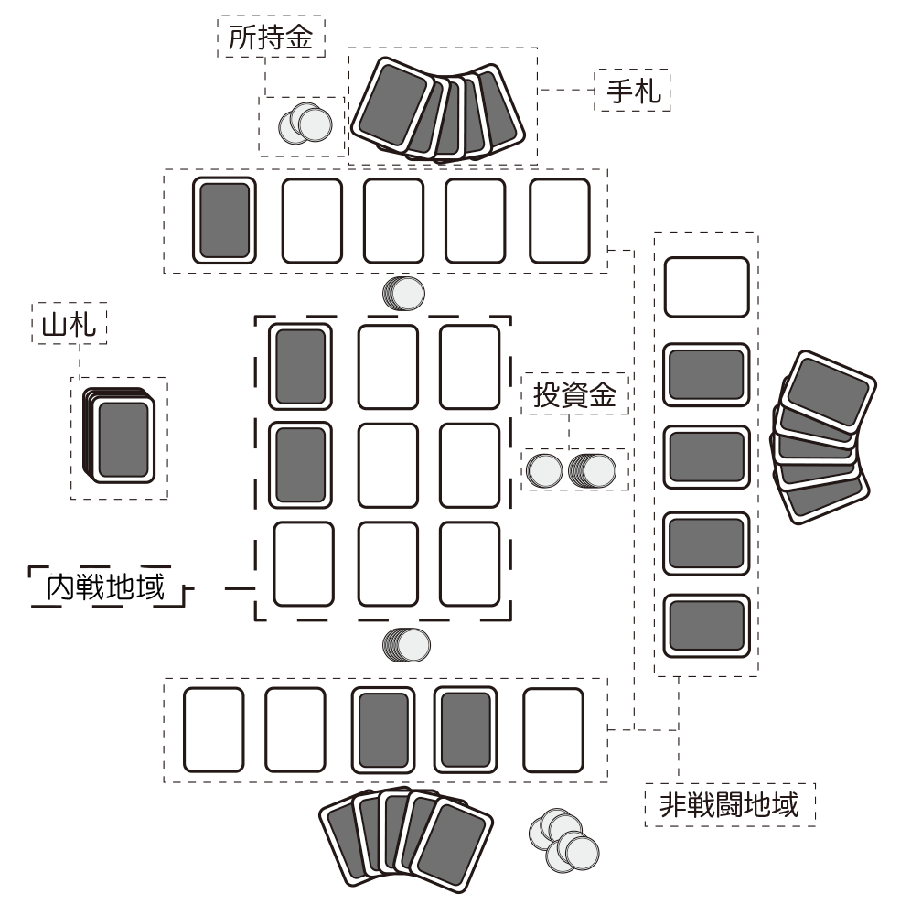
ゲームの概要
スタートプレイヤーから順に、山札か手札から合計5枚のカードを自分の非戦闘地域に出します。そして、銀行から供給されるコインを投資して行動することで、戦局を自分が有利となるように変えていきます。
すべてのプレイヤーがコインを投資して賭け終わったら、それぞれの自分の非戦闘地域にあるカードの強さを比較し、ラウンドの勝者を決めます。勝者が敗者の投資金を報酬として獲得します。この流れを１ラウンドとし、誰かが規定枚数のコインを集めるまでラウンドを繰り返します。

終了条件
・いずれかのプレイヤーの所持金と投資金の合計額が33を超えたとき。（通常終了）
・整理フェイズ時に旗印が一つの陣営のみで占められていたとき。（停戦終了）

勝利条件
所持金と投資金の合計額が任意のタイミングで33を超えたプレイヤーが、ゲームの勝利者となります。同時に超えた場合は合計額が最も多いプレイヤーが勝利者となります。また、停戦終了の場合も同様に最も合計額が多いプレイヤーが勝利者となります。

ゲームの準備
- まず、各プレイヤーに金庫カードとプレイング・カードを配ったあと、旗印カード、支援カード、傭兵カード、戦術カードをすべて混ぜ、シャッフルして山札をつくります。
- 山札から9枚のカードを表にして出し、場の中央に3×3となるよう並べます。これらのカードを置いた場所が内戦地域となります。次に、２人プレイ時は7枚、３人プレイ時は6枚、４人プレイ時は5枚の手札を各プレイヤーに配ります。山札は裏向きにしてセットします。（戦術カード「晴天」によりルールが変わります！）
- 最も直近で旅行をしたプレイヤーをスタートプレイヤーとします。

ゲームの準備を終えたら、以下のフェイズの順にゲームを開始します。以下フェイズの１巡を１ラウンドとします。
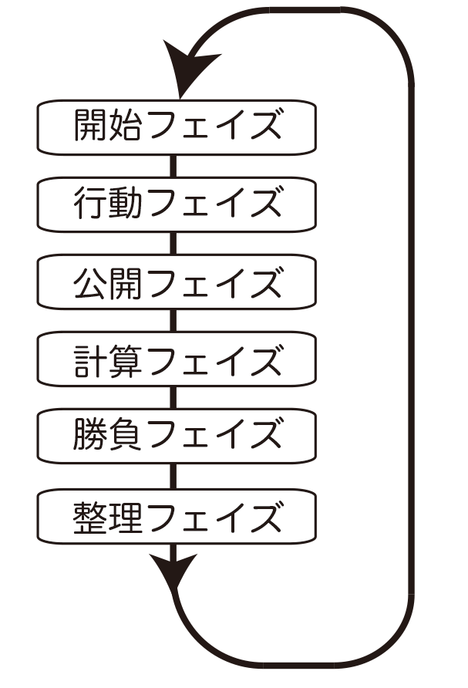
開始フェイズ
まず、所持金が４コインに満たないプレイヤーは、４コインになるまで銀行からコインを受け取り、金庫カードの上に保管します。

そして、スタートプレイヤーから順に、自分の非戦闘地域に手札から出すか山札の一番上から引いて出すかして、計５枚のカードを1枚ずつ出して並べます。このとき、手札から出す場合は裏の状態で、山札の一番上から引いて出す場合は表の状態で出します。ただし、「伏兵」によって前ラウンドから引き継いだカードはこの5枚の枚数に含めません。
なお、自分の非戦闘地域に限って裏にしたカードの内容をいつでも確認することができます。

行動フェイズ
行動フェイズは時計回りのターン制となります。ターンでは原則として所持金から投資した分だけ、下記のいずれかのアクションを行うことができます。（戦術カード「インフレ」によりルールが変わります！）このとき、一度に投資金を支払うのではなく、１コイン投資→１アクション→１コイン投資→１アクションというように１コインごとにアクションを行ってください。
ただし、投資金には上限があり、「インフレ」中においても、１ターン中に４コインまでとなっています。

まずスタートプレイヤーからターンを開始し、コインを投資するたびに、いずれかのアクションを行います。もうこれ以上投資してアクションを行わない場合、ターンは終了となり、時計回りで次のプレイヤーにターンが移ります。
※投資したコインは勝負フェイズで使用しますので、各プレイヤーの所持金と区別してください。

なお、自分のターンで、１枚もコインを投資しない・できない場合はパスとなり、以降ターンが回ってきても自動的にパスとされます。パスがプレイヤーの過半数（２人プレイだと１人、３人プレイだと２人、４人プレイだと２人）続いた時点で行動フェイズは終了となります。

アクション
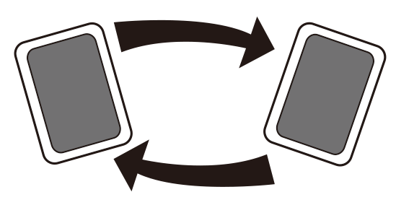
チェンジ（工作）：自分の手札、自分の非戦闘地域、内戦地域の間で、カードを１枚ずつ交換することができます。（戦術カード「戦線拡大」によりルールが変わります！）
なお、カードの表裏はチェンジによって変更されません。つまり、手札から出されたカードの状態は、チェンジ先のカードの裏表に従い、内戦地域と非戦闘地域のチェンジに関して交換されるカードの表裏は変更されません。
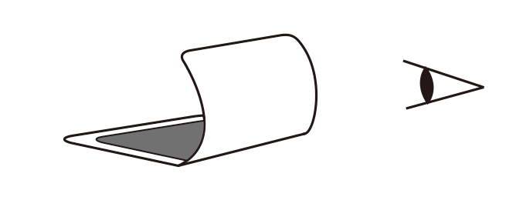
スパイ（諜報）：他プレイヤーの非戦闘地域と内戦地域に伏せられたカードの表側を見ることができます。１回のスパイにより確認できるカードは１枚です。
ただし、スパイでできるのはカードの表面を「見る」ことだけで、「表にする」ことはできません。
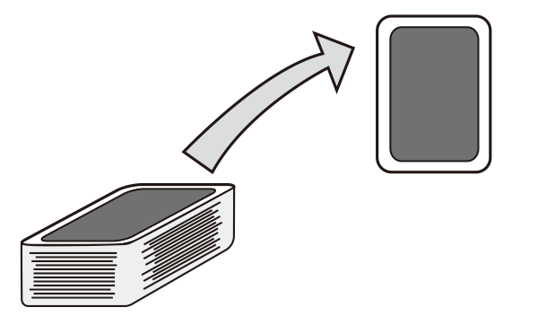
サプライ（補給）：山札から１枚カードを引いて手札に加えます。

公開フェイズ
まず、内戦地域のカードをすべて表にしたあと、最後にターンを終えた次のプレイヤーから時計回りに、自分の非戦闘地域に出ているすべてのカードを表にしていきます。
１－Ａ：表にしたあと、傭兵カードがある場合は、傭兵カードを出したプレイヤーが旗印カードの陣営のうちのいずれかを宣言します。それにより、傭兵カードはその色の旗印カードとみなされます。
１－Ｂ：ただし、傭兵カードをどの陣営に宣言しても、傭兵カードを出したプレイヤーがその時点で勝利できないことが確定している場合、その傭兵カードは無色の数字「0」となります。また、まだ宣言されていない他プレイヤーの傭兵カードがある場合は、それを一時的に無色の支援カード「０」とみなして傭兵カードの陣営を決定します。（他プレイヤーの傭兵カードの陣営を決定できる訳ではありません）

計算フェイズ
次に、場に出ている旗印カードの勢力に注目します。傭兵カードを含め、非戦闘地域と内戦地域に最も多く出ている旗印カードの勢力が、内戦の暫定的な「優勢勢力」となります。（戦術カード「ゲリラ戦」、「休戦」によりルールが変わります！）

その勢力への支援のみが、ラウンドの勝敗を判定する数字となります。各プレイヤーは、優勢勢力と同じ勢力で、自分の非戦闘地域に出ている支援カードに書かれた数字を有効数字として合計します。この集計値が当ラウンドにおけるプレイヤーの「内戦介入度」となります。

２－Ａ：複数の旗印カードの枚数が同じだった場合は、複数の勢力が支配する場となり、各プレイヤーはそれらの勢力と同じ勢力の支援カードの数字を種類別に合計し、その集計値のうち、いずれか１つを内戦介入度として選択します。
２－Ｂ：場の勢力に合うカードが自分の非戦闘地域にない場合は、内戦介入度は「なし」となり、ラウンドの勝利者からは除外されます。（つまり、勝負フェイズ３－Aの最小勝利とはなりません。）
２－Ｃ：旗印カードが全ての場に存在しない場合は、各プレイヤーの非戦闘地域に出された支援カードのいずれかの陣営の集計値を各々の内戦介入度とします。この場合は停戦終了とはならず、ゲームを続行します。
２－Ｄ：自分の場に傭兵が出ている場合は、その枚数分だけ選択した内戦介入度から点数を引きます。ただし、内戦介入度の下限は１とします。
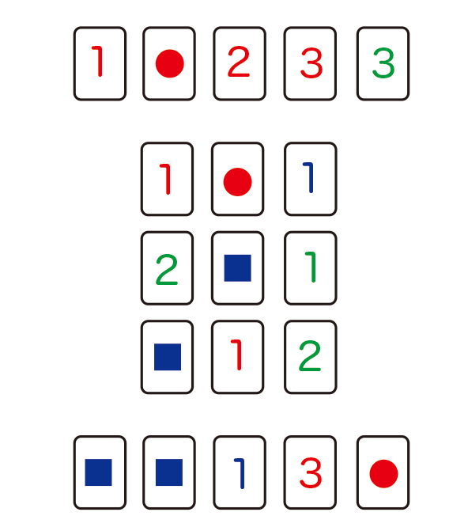
例.1 上図の場合は赤の旗印が３枚、青の旗印が４枚出ているので、青が優勢勢力となります。そして、上プレイヤーの非戦闘地域には青の支援カードはないので、内戦介入度は「なし」、下プレイヤーの非戦闘地域には青の支援カード「１」があるので内戦介入度は「１」となります。
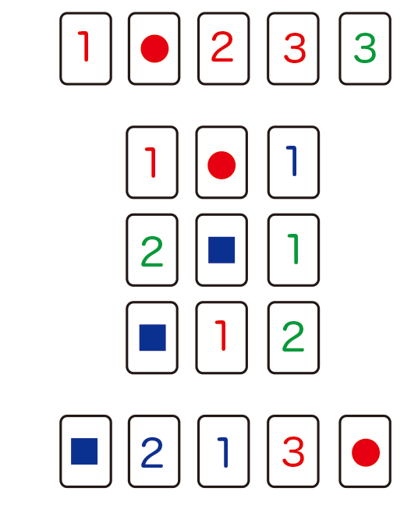
例.2 上図の場合は赤の旗印が３枚、青の旗印が３枚出ているので、赤と青が優勢勢力となります。そして、上プレイヤーの非戦闘地域にある赤の支援カードの合計値は1+2+3で６となるので、内戦介入度は「６」、下プレイヤーの非戦闘地域には青の支援カードの合計値は1+2で３、赤の支援カードの合計値は３となり、いずれの陣営を選択しても内戦介入度は「３」となります。

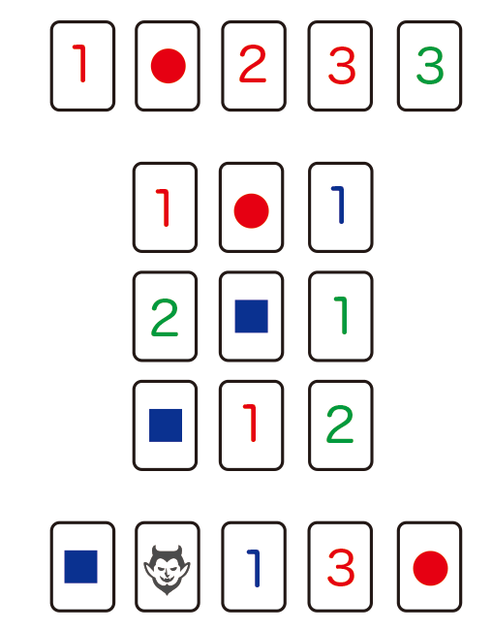
例.3 上図では下プレイヤーが傭兵カードの陣営を青と選択しました。すると、赤の旗印が３枚、青の旗印が４枚あるので、青が優勢勢力となります。そして、上プレイヤーは青の支援カードを出していないので内戦介入度は「なし」、下プレイヤーは青の支援カード「１」を出して傭兵カードを１枚出していますが、貢献度減少の下限は１なので内戦介入度は「１」となります。

勝負フェイズ
内戦介入度の最も大きいプレイヤーがラウンドの勝利者となり、他プレイヤーの投資金を報酬として所持金に獲得します。（戦術カード「戦争反対」、「休戦」によりルールが変わります！）自分の投資金は場に残したままとなります。
３ーA：複数プレイヤーの内戦介入度が等しい引き分けの場合、投資金はそのまま次ラウンドに持ち越されます。
３－B：場に出ているすべての旗印が傭兵を含めて、1つの勢力で統一されていた場合、停戦となりゲームは終了となります。
３－C：自分の非戦闘地域に出ている優勢勢力の「１」の支援カードの枚数分だけ、各プレイヤーは世界銀行から１コインを所持金に得ます。
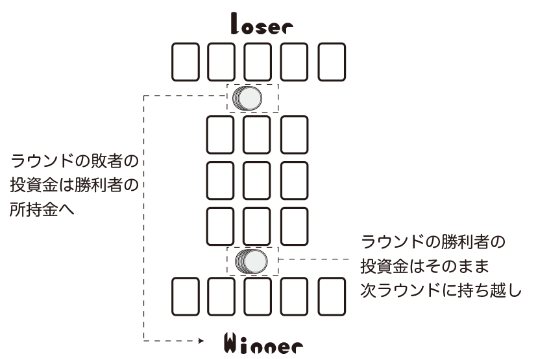
整理フェイズ
その後、原則として各プレイヤーが自分の非戦闘地域に出したカードを捨て札とします。（戦術カード「伏兵」によりルールが変わります！）そして、戦術カードが内戦地域に残っていたとき、捨て札にし、代わりに山札から内戦地域にカードを補給し、次のラウンドでのスタートプレイヤーを時計回りに交代します。手札と内戦地域に出ているカードはそのまま次ラウンドに持ち越しとなります。
※山札がなくなったときは随時、捨て札をリシャッフルして補充します。

戦術カードの効果
カードの効果は、表の状態で場に出されているときのみプレイヤーに適用されます。なお、整理フェイズ時に、戦略カードが内戦地域に残っていたとき、それらを捨て札にし、代わりに山札から内戦地域にカードを補給します。
凡例 戦略カード名［適用フェイズ］：効果内容

・インフレ［行動フェイズ］：１回の行動に必要なコインが２枚となる（コインは２枚単位でしか出せない）
・戦線拡大［行動フェイズ］：他人の非戦闘地域のカードでもチェンジできる（他人の非戦闘地域を、自分の非戦闘地域・内戦地域・自分の手札と入れ替えることができます）
・ゲリラ戦［計算フェイズ］：支援カード「２」が同陣営の旗印カードとなる。「２」は支援カードではなくなる
・戦争反対［勝負フェイズ］：勝負フェイズ時の強さが逆転する。内戦介入度の最も小さいプレイヤーを勝利者とする
・休戦［計算・勝負フェイズ］：計算・勝負フェイズをスキップして、ラウンドの勝者を決めずにそのラウンドを終了する。投資金はそのまま次のラウンドに持ち越す
・伏兵[整理フェイズ]：非戦闘地域の支援カードがラウンド終了時に破棄されなくなる
・正々堂々［すべてのフェイズ］：非戦闘地域に置かれている他の種類の戦術カードの効果を無効にする
・晴天 [すべてのフェイズ]：晴天が出されているとき、内戦地域と非戦闘地域にある裏の状態のカードをすべて表にし、山札も一番上が表になるようにひっくり返す。晴天が場を離れた場合、山札を裏が一番上となる状態に戻す。（場のカードは戻さない。）

勝利条件のおさらい
いずれかのフェイズ時に所持金と投資金の合計が33以上となったプレイヤーの勝利です。同時に超えた場合は合計額が最も多いプレイヤーが勝利者となります。また、停戦終了の場合も同様に最も合計額が多いプレイヤーが勝利者となります。

